[5.如何使主机和虚拟机IP处于同一网段（内网渗透专用）](http://www.cnblogs.com/dunitian/p/4714249.html)

先说一下正常流程：

1.打开虚拟机网络设置选项，选择桥接模式（Bridged）【如果是Kali 2.0的话，执行第一步后就OK了（90%）】

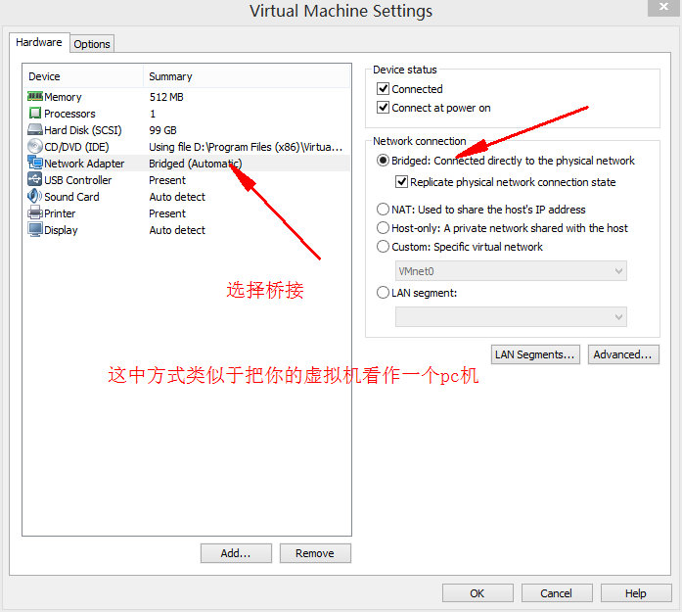

2.打开Kali里面的网络设置

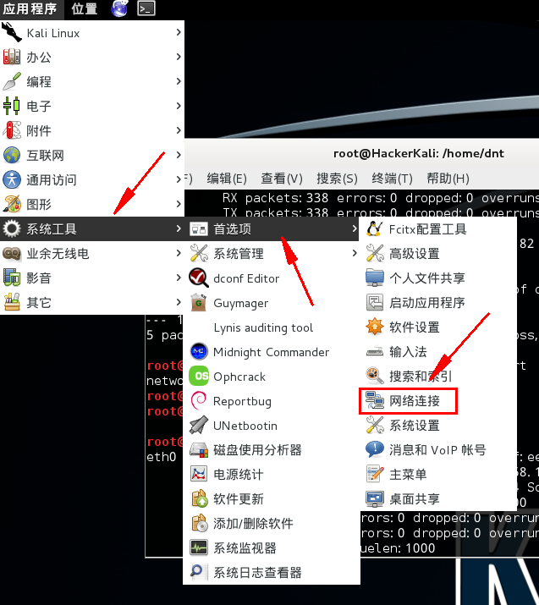

3.设置一个ip4或者ip6的网络

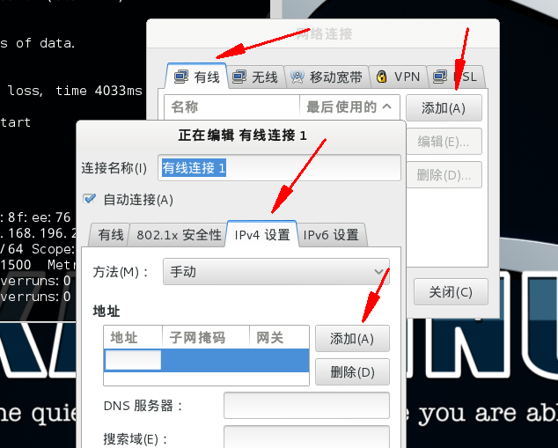

4.设置网络，具体看箭头，ip设置在同一个网段就好了，其他的跟pc设置一样的

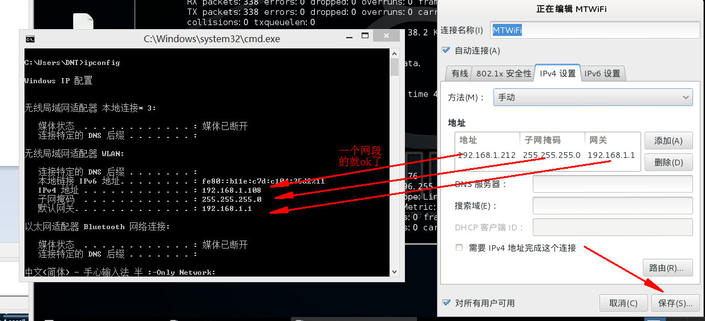

重启一下就ok了

+++++++++++++++++++++++++++++++++++++++++++++++++++++++

**有些绿化版的vware不管怎么设置都不行，这时候安装新的虚拟机就ok了，我送一个：[http://pan.baidu.com/s/1dDtu05F](http://pan.baidu.com/s/1dDtu05F" \t "_blank)**

+++++++++++++++++++++++++++++++++++++++++++++++++++++++

上面处理都失败后再用下面的垂死挣扎~~~

**下面说一下就是不能在同一网段的情况处理（以后局域网欺骗什么的做铺垫）**

为了避免出错，先存一份快照：

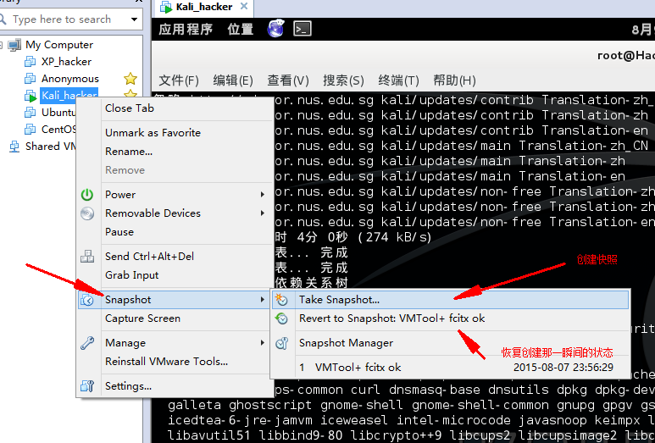

————————————————————————————————————————————————————————————————————————————————————————————————

**一般处理：（有线设备未托管）**

**上面设置好了之后，在root权限下，输入如下代码**

http://images0.cnblogs.com/blog2015/658978/201508/090043305341967.png

**按 i 进入编辑模式，把managed设置为true，按 esc ，输入 :wq 回车并重启一下**

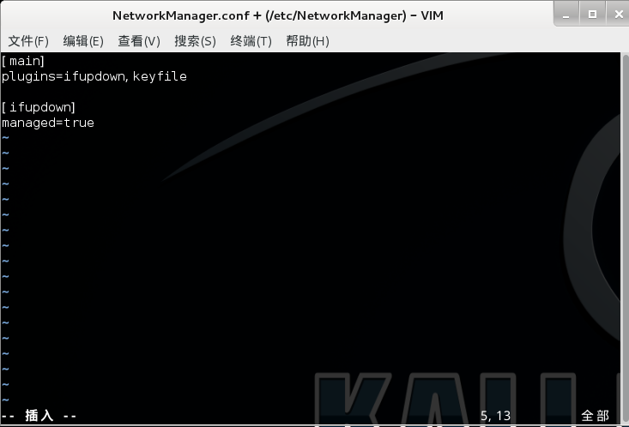

**极端处理：（先把上面的改成false）**

**1.先看pc的ip信息**

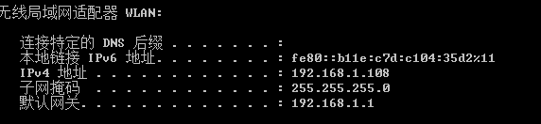

**2.再看设置完毕后的Kali的ip信息（192.168.196.142** XX**192.168.1.108）【不在同一网段】**

**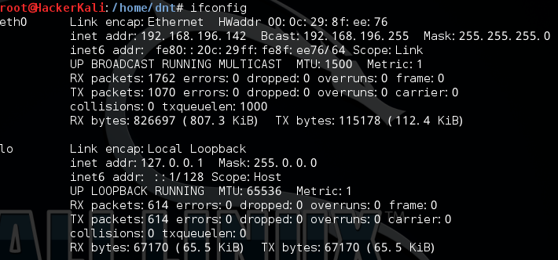**

**3.进入虚拟机网络设置那边，在虚拟机设置中设置中生成虚拟机物理地址**

**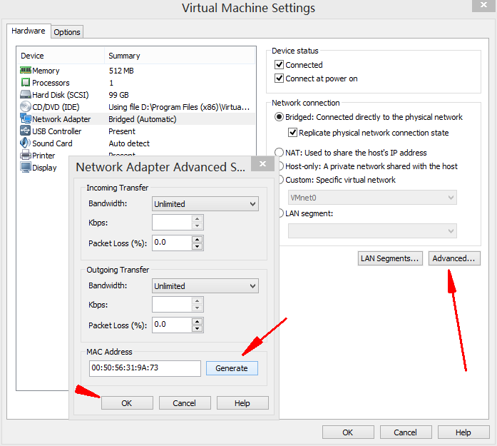**

**4.用vi打开interfaces，编辑一下IP地址**

vi /etc/network/interfaces

**http://images0.cnblogs.com/blog2015/658978/201508/082351372998711.png**

**5.按 i 进入编辑模式，修改成如图的样式，waddress ether 就是刚才生成的虚拟机物理地址，按 esc ，然后输入 :wq，再回车一下**

**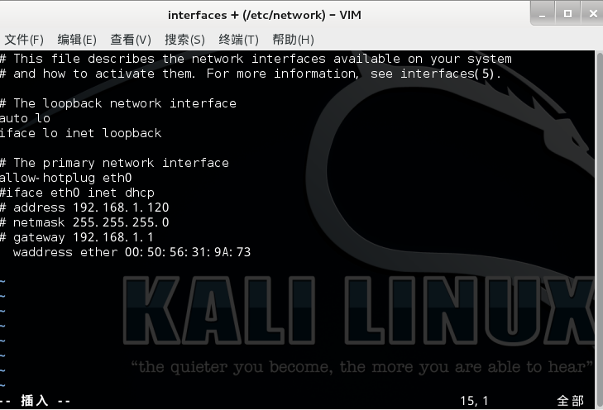**

**6.输入指令重新启用一下网卡**

/etc/init.d/network-manager restart

**http://images0.cnblogs.com/blog2015/658978/201508/082356248625725.png**

**7.再看一下虚拟机ip信息（ok了，和pc在一个网段了）**

**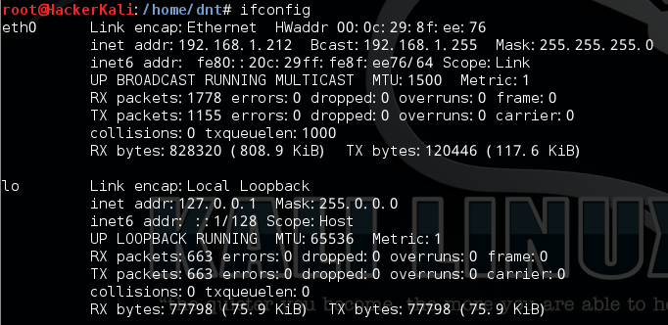**

如果还没用的话。。。。。。。恢复一下快照，然后上网继续淘方法吧（我参考的网站如下），我只能帮到这了。。。。。。。

http://wenku.baidu.com/view/8d89eb0eeff9aef8941e06c3.html

http://tieba.baidu.com/p/1433645975

http://www.linuxidc.com/Linux/2010-08/27495.htm

http://skytina.blog.51cto.com/6834539/1381917

http://jingyan.baidu.com/article/08b6a591c5c7eb14a909224a.html

http://www.backtrack.org.cn/thread-16931-1-1.html

你可以把你解决的方法留下，反正大家都是共享经验的~~~